平成２０年度生命環境科学科卒業研究中間審査要旨
インクジェットプリンターの排気ガスによる室内空気汚染の実態調査

0423103番 佐々木 孝史

- 背景および目的
近年、様々なタイプのインクジェットプリンターが市場に普及しています。インクの種類や溶剤の種類も多岐に及んでいるが、その使用実態については、詳細な研究例がない。
インクそのものの成分だけでなく、溶剤として使用される成分の中にも化学物質過敏症の原因とされている化合物も多く含まれているが、排気ガス中の各成分の濃度については詳しくは調べられていない。こうした排気中の化学物質の成分や濃度を調べる事はオフィスや一般家庭などの室内空気環境の汚染を予測・防止する上で重要な意味を持つと考えられる。
そこで、本研究では、様々な種類の家庭用プリンターの排気中の化学物質を分析し、室内汚染に対するこうしたOA機器の室内空気汚染に対する寄与を検討する。

2. 実験
２，１装置及び試薬
インクジェットプリンターからの排気の捕集には小型チャンバー法を用いた。チャンバーからの排気ガスの捕集にはオートサンプラーと捕集管（活性炭）を用いた。活性炭に捕集されたガス（化学物質）は二硫化炭素で溶出し、トルエンーD_{８}を内部標準物質として添加して、GC-MS法により分析した。

２、２ 実験方法
ケミカルフィルターでクリーンアップした空気を供給している小型チャンバー内でインクジェットプリンターを稼動させる。一定時間連続的に印刷を行わせながらオートエアーサンプラーを用いて排気ガスを捕集管に捕集する。排気ガスを捕集した捕集管内の活性炭は、直ちに十分冷却してあるバイヤル瓶に移し、ここに十分冷却されている二硫化炭素を加え、１晩以上冷却保存して、捕集されている化学物質を溶出させる。ここに内部標準物質として一定量のトルエンD_{８}を添加後、GC-MSで分析する。

３、結果
３，１標準物質による分析条件の検討
インクジェットプリンターの排気ガス中に放出される化学物質に関する詳細な研究事例が報告されていない。そこで分析に際してはできるだけ多成分の定性・定量分析が可能な標準溶液が必要となる。今回は環境分析用のVOC 44 成分混合標準溶液を用いることとした。内部標準法を用いるため、トルエンD₈を内部標準物質として使用した。
表1 – 3 に代表的なGC-MSでの測定条件と図.1 に得られたガスクロマトグラムを示した。
表1GC,MSの分析条件
GC |  | MS
溶媒溶出時間 | 5分 | イオン源温度 | 200℃
カラムオーブン温度 | 50℃ | インタフェース温度 | 250℃
気化室温度 | 220℃ | 検出器電圧 | 0.8kV
表2 昇温プログラム
表3質量分析プログラム
開始時間(min) | 終了時間(min) | 開始m/z | 終了m/z
5.5 | 31 | 50 | 350
レート（℃/min） | 温度（℃） | ホールド時間(min）
－ | 50 | 6
8 | 250 | 2
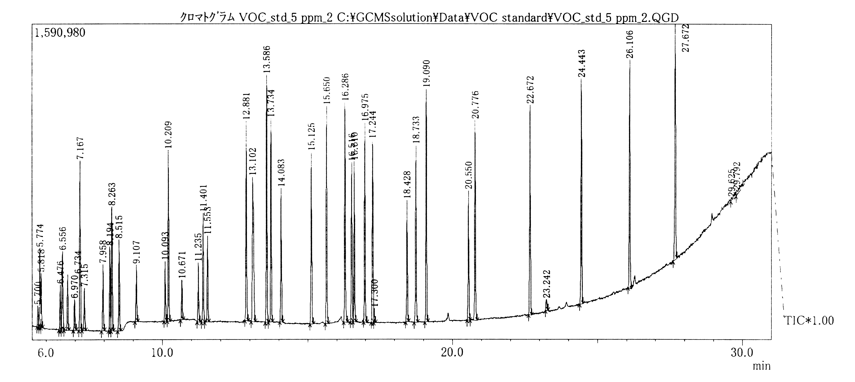
図.1 VOC44 成分標準溶液のガスクロマトグラム
３、２排気ガス中の代表的な化学物質の分析
既存の研究により、インクジェットプリンターの排気ガス中には、キシレン・エチレン・ペンタノールなどの成分が含まれているとの報告があり、これらの成分については個別に標準溶液を調製しピークの同定を行った。
３．３ インクそのものの分析結果
排気ガスの分析を行なうにあたり、排気ガスの供給源となるインクジェットプリンター用のインク自体の分析を予定している。インク中には色粉となる染料及び顔料が含まれている。この前処理方法については現在検討中である。
４. 参考文献
平成１６年度 建築都市環境学科卒業論文 塗料由来のトルエン・キシレン気中濃度予測手法に関する研究

